kit-
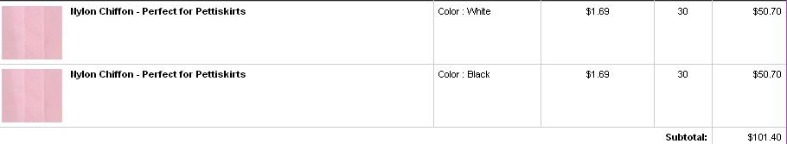
Итого: 101,40$ *1,1 *31,5 = 3514руб
Доставка по США: бесплатная
К оплате: 3514руб

